Что поменять в оформлении документов школы
Валентина Янковая, кандидат исторических наук, заместитель директора Всероссийского научно-исследовательского института документоведения и архивного дела

С 1 июля 2017 года начнет действовать новый ГОСТ оформления документов. Он поможет снизить затраты на документооборот и уберечь школу от судебных рисков. Расскажем, что и где теперь нужно писать.

Зачем работать по ГОСТу
В конце декабря 2016 года Росстандарт утвердил ГОСТ Р 7.0.97–2016 «Система стандартов по информации, библиотечному и издательскому делу. Организационно-распорядительная документация. Требования к оформлению документов». Он пришел на смену ГОСТ Р 6.30–2003 и распространяется на бумажные и электронные документы.
Применять ли новый стандарт, директор школы вправе решить самостоятельно. На это указывает статья 2 Федерального закона от 29.06.2015 № 162-ФЗ «О стандартизации в Российской Федерации». Вы можете оформлять документы по старым правилам. Но зачем изобретать велосипед? Тем более что работа по ГОСТу позволит:
1. Сократить затраты на документирование за счет унификации.
2. Снизить судебные и иные риски, которые провоцирует неквалифицированное документирование.
3. Грамотно распределить обязанности между работниками, которые отвечают за подготовку и хранение документов.

Как оформлять реквизиты

Обратите внимание
Автором документа может быть должностное лицо и структурное подразделение. Такие реквизиты утверждены новым ГОСТом
В практике делового взаимодействия различают:
1. Организационно-распорядительные документы: уставы, положения, правила, инструкции, регламенты, постановления, распоряжения, приказы, решения, протоколы, договоры, акты.
2. Деловые (служебные) письма.
В зависимости от вида документа оформляют его реквизиты. Существуют общие реквизиты, а также реквизиты, которые используются только для деловых писем. Рассмотрим требования к тем и к другим.

Наименование организации – автора документа
Сверьтесь с наименованием, которое закреплено в уставе учреждения. В скобках укажите сокращенный вариант. Сверху напишите вышестоящую организацию, например: Министерство образования и науки Российской Федерации.

Справочные данные об организации
В этот реквизит входят: почтовый адрес, номер телефона, факса, электронная почта, сайт. Кроме того, укажите:
- код по Общероссийскому классификатору предприятий и организаций (ОКПО);
- основной государственный регистрационный номер организации (ОГРН);
- идентификационный номер налогоплательщика (ИНН) / код причины постановки на налоговый учет (КПП).

Дата документа

Чек-лист
Гарнитуры для реквизитов:
– Times New Roman № 13, 14;/
– Arial № 12, 13;
– Verdana № 12, 13;
– Calibri № 14
Соответствует дате подписания (утверждения) документа или события, которое в нем зафиксировано (например, в протоколе). Запишите ее цифрами, разделенными точкой, – 05.07.2017 либо цифрами и словами – 5 июня 2017 г.
Соблюдайте последовательность: день, месяц, год. Если документ издали несколько организаций, укажите дату его подписания последней стороной.

Регистрационный номер документа
Проставьте порядковый номер документа. При необходимости дополните его цифровыми или буквенными кодами (индексами) согласно классификаторам:
- индексом дела по номенклатуре;
- кодом корреспондента;
- кодом должностного лица и др.
Если документ составили несколько организаций, регистрационные номера разделите косой чертой.

Место составления (издания) документа
Этот реквизит можно не проставлять, если в наименовании организации есть указание на место ее нахождения, например: Московский государственный университет имени М. В. Ломоносова.

Адресат
Используйте этот реквизит только для деловых писем. Их адресуют:
1. Организации.
Укажите ее полное или сокращенное наименование в именительном падеже:

2. Должностному лицу.
Напишите наименование организации, фамилию и инициалы в дательном падеже:

3. Структурному подразделению.
10
миллиметров
должно быть расстояние от верхнего края листа до номера страницы
Укажите адресата в именительном падеже, над ним – наименование подразделения:

Если письмо адресовано руководителю подразделения, напишите:
1) наименование организации в именительном падеже;
2) должность руководителя, фамилию и инициалы в дательном падеже:

4. Группе организаций.
Адресата укажите обобщенно:

При выборочной рассылке в скобках укажите: «(по списку)». Слово «копия» перед вторым и последующими адресатами не указывайте. При большем количестве адресатов составьте список (лист, указатель) рассылки, на каждом документе укажите одного получателя либо обобщите:

5. Физическому лицу.
Укажите его фамилию, инициалы, почтовый адрес:

Перед фамилией допускается сокращение «г-ну» (господину) или «г-же» (госпоже):


Гриф утверждения

На заметку
Отметка об электронной подписи – реквизит, который используется для визуализации электронной подписи на электронном документе
Документ может утвердить должностное лицо либо коллегиальный орган. Рассмотрим разные варианты:

1. Если визу ставит должностное лицо, напишите слово «УТВЕРЖДАЮ», должность лица, инициалы, фамилию и дату, оставьте место для подписи:
2. При ссылке на распорядительный акт (приказ, распоряжение) укажите его наименование в творительном падеже, дату и номер:
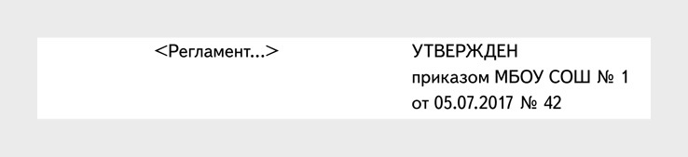
3. Если документ утверждает коллегиальный орган, укажите его наименование, дату и номер протокола (в скобках):
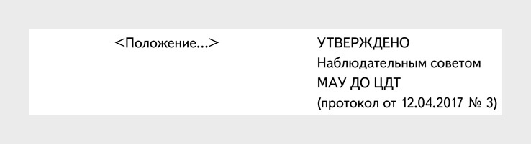

Заголовок к тексту
Это краткое содержание документа – о чем он. Сформулируйте заголовок с предлогом «о» или «об». Например: «Приказ о создании аттестационной комиссии».

Текст документа
Укажите реквизиты нормативных правовых актов и распорядительных документов, с учетом которых составили документ. При необходимости разбейте текст на разделы, подразделы, пункты, подпункты и пронумеруйте их.
Текст пишите:

e.rukobr.ru
e.rukobr.ru
В № 5, 2016 электронного журнала читайте статью об использовании электронной подписи
1. От первого лица единственного числа – в приказах («приказываю») или письмах, оформленных на должностном бланке («считаю необходимым…«).
2. От третьего лица единственного числа:
- в документах коллегиальных и совещательных органов («коллегия… постановляет»);
- в деловых (служебных) письмах («учреждение не возражает…«).
3. От третьего лица множественного числа – в протоколе («слушали», «выступили», «постановили»).
Используйте только общепринятые аббревиатуры и графические сокращения. Инициалы ставьте после фамилии. В деловых письмах допускается вступительное обращение («Уважаемый Петр Петрович!») и заключительная этикетная фраза («С уважением, …«).

Отметка о приложении

На заметку
Гриф ограничениядоступа к документу – реквизит, который помогает ограничить доступ к служебной тайне, персональным данным и иной конфиденциальной информации
Содержит сведения о приложенных документах. Укажите количество листов и экземпляров.
Пример. Как заполнить отметку о приложении.
Приложение: на 2 л. в 1 экз. – здесь вы не называете приложение.
Приложение: Положение об Управлении регионального кредитования на 5 л. в 1 экз.
Приложение: отчет о НИР в 2 экз. – если приложение сброшюровано.
Приложение: письмо Росархива от 05.06.2017 № 02–6/172 и приложения к нему, всего на 5 л. – если документ имеет приложения с самостоятельной нумерацией страниц.
Приложение: CD в 1 экз. – если это электронный носитель (компакт-диск, usb-флеш и др.). На вкладыше (конверте) укажите наименования документов, имена файлов.
В распорядительных документах, договорах, положениях, правилах, инструкциях оформите отметку о приложении внутри текста в скобках: «(приложение № 1)» и на первом листе приложения в правом верхнем углу:

Если прикладываете нормативный правовой акт, на его первом листе проставьте отметку приложения и гриф утверждения. В грифе укажите данные распорядительного документа:


Подпись
Если документ оформляется не на бланке, под должностью руководителя напишите наименование организации:
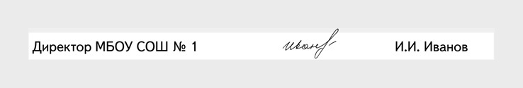
Если документ подписывают несколько лиц, расположите подписи по иерархии должностей. При необходимости (например, когда документ составила комиссия) укажите статус лиц:


Отметка об исполнителе
Этот реквизит ставят в деловых письмах. Укажите фамилию, имя, отчество исполнителя, номер его телефона и адрес электронной почты:


Какие бланки нужно разработать

Чек-лист
Датируйте в документах:
– служебные отметки;
– визы;
– резолюции;
– отметки о заверении копий
В школе должны быть:
- общие бланки – их используют для изготовления любых видов документов, кроме делового (служебного) письма;
- бланки для деловых писем;
- бланки конкретного вида документа.
Основные требования к бумажным и электронным бланкам приведены в таблице.
Формат бумаги | Для документов – А4 (210×297 мм), А5 (148×210 мм). Для резолюций – А5 (148×210 мм), А6 (105×148)
Размеры служебных полей | Не менее: 20 мм – левое; 10 мм – правое; 20 мм – верхнее; 20 мм – нижнее. У документов со сроками хранения свыше 10 лет левое поле должно быть не менее 30 мм
Бумажные и электронные бланки | Должны быть идентичны по составу реквизитов, порядку их расположения, гарнитурам шрифта. Изготавливают на основании макетов, утвержденных руководителем организации
Бумажные бланки | Изготавливают на бумаге светлых тонов
Электронные шаблоны | Защищают от несанкционированных изменений
Требования к бланкам документов
Бланки могут быть:

Обратите внимание
При оформлении документа можно использовать лицевую и оборотную стороны листа
1) угловые;
2) продольные.
Пример оформления углового бланка:
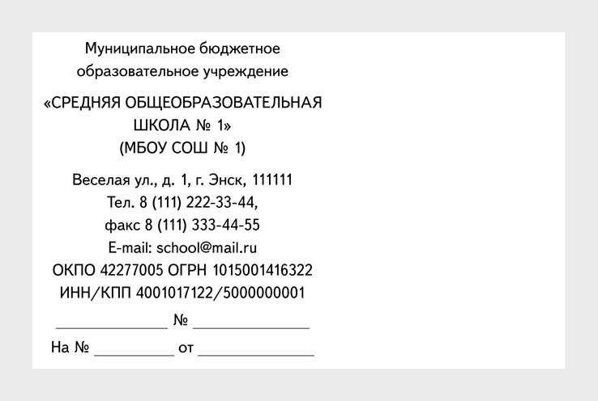
Пример оформления продольного бланка:
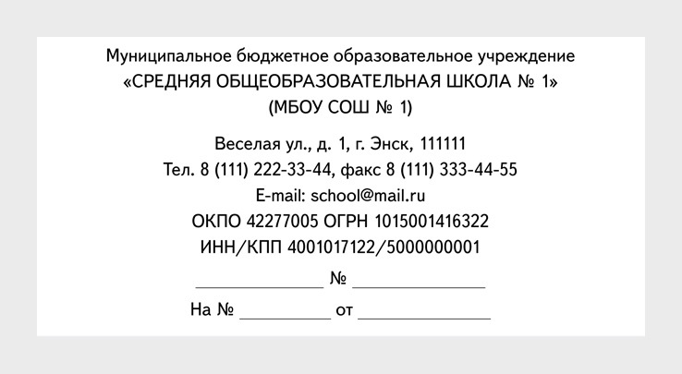
Реквизиты размещайте центровано либо флаговым способом:
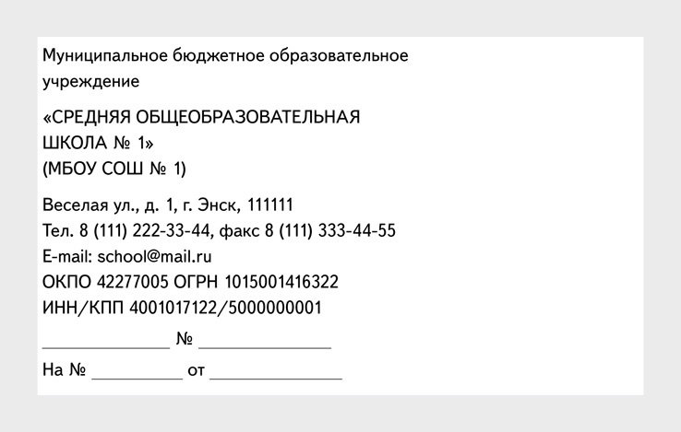
ГОСТ Р 7.0.97–2016 изменил оформление реквизитов документов. Наиболее значимые нововведения приведены в таблице.
Если вы решили принять новый ГОСТ, включите его требования в локальный нормативный акт по делопроизводству (документационному обеспечению). До момента введения стандарта в действие – 1 июля 2017 года приведите документы в соответствие с новыми правилами.
Реквизиты, оформление которых изменилось
Как называется реквизит | Что изменилось
Дата документа | Снято написание нуля в дате документа, если день месяца обозначается одной цифрой – от 1 до 9
Адресат | Инициалы пишутся после фамилии независимо от того, кому адресован документ, – должностному или физическому лицу. Инициалы перед фамилией остаются только в реквизите «подпись» и, соответственно, в грифе утверждения (при утверждении документа непосредственно руководителем) и в грифе согласования, где также присутствует подпись должностного лица
Адресат | Указывается адрес электронной почты или номера телефона/факса, если письмо отправляется только по электронной почте или факсу
Адресат | Можно использовать слова «господин» или «госпожа» в сокращении – г-н или г-жа
Гриф утверждения документа | Если документ утверждается коллегиальным органом, решения которого фиксируются в протоколе, дата и номер протокола указываются в скобках
Текст документа | Уточнено, что:  1. В текстах документов употребляются только общепринятые аббревиатуры и графические сокращения.  2. При употреблении в тексте документа фамилии и инициалов инициалы указываются после фамилии.  3. В текстах документов можно использовать этикетные фразы – вступительное обращение и заключительную этикетную фразу
Отметка о приложении | Добавлено обозначение приложения в случае, если приложение – физически обособленный электронный носитель – CD, флеш-накопитель и т. д.
Отметка о приложении | Если приложение к распорядительному документу – это нормативный правовой акт или иной документ, утверждаемый данным распорядительным документом, на первом листе приложения проставляется отметка о приложении без ссылки на распорядительный документ и гриф утверждения, в котором указываются данные распорядительного документа
Гриф согласования | Если документ согласует коллегиальный орган, решения которого фиксируются в протоколе, дата и номер протокола указываются в скобках
Подпись | Уточнено, что если документ подписывает лицо, исполняющее обязанности руководителя, в подписи указывается статус должностного лица в соответствии с приказом или распоряжением. Вместо графического сокращения «И. О.» стандарт допускает полное написание
Печать | Уточнено, что печать проставляется, не захватывая собственноручной подписи лица, подписавшего документ, или в месте, обозначенном «М. П.»
Отметка об исполнителе | Добавлены новые элементы: наименование должности, структурного подразделения и электронного адреса исполнителя
Отметка о заверении копии | Если копия выдается для представления в другую организацию, отметка о заверении копии дополняется записью о месте хранения оригинала и заверяется печатью. Для проставления отметки о заверении копии может использоваться штамп

